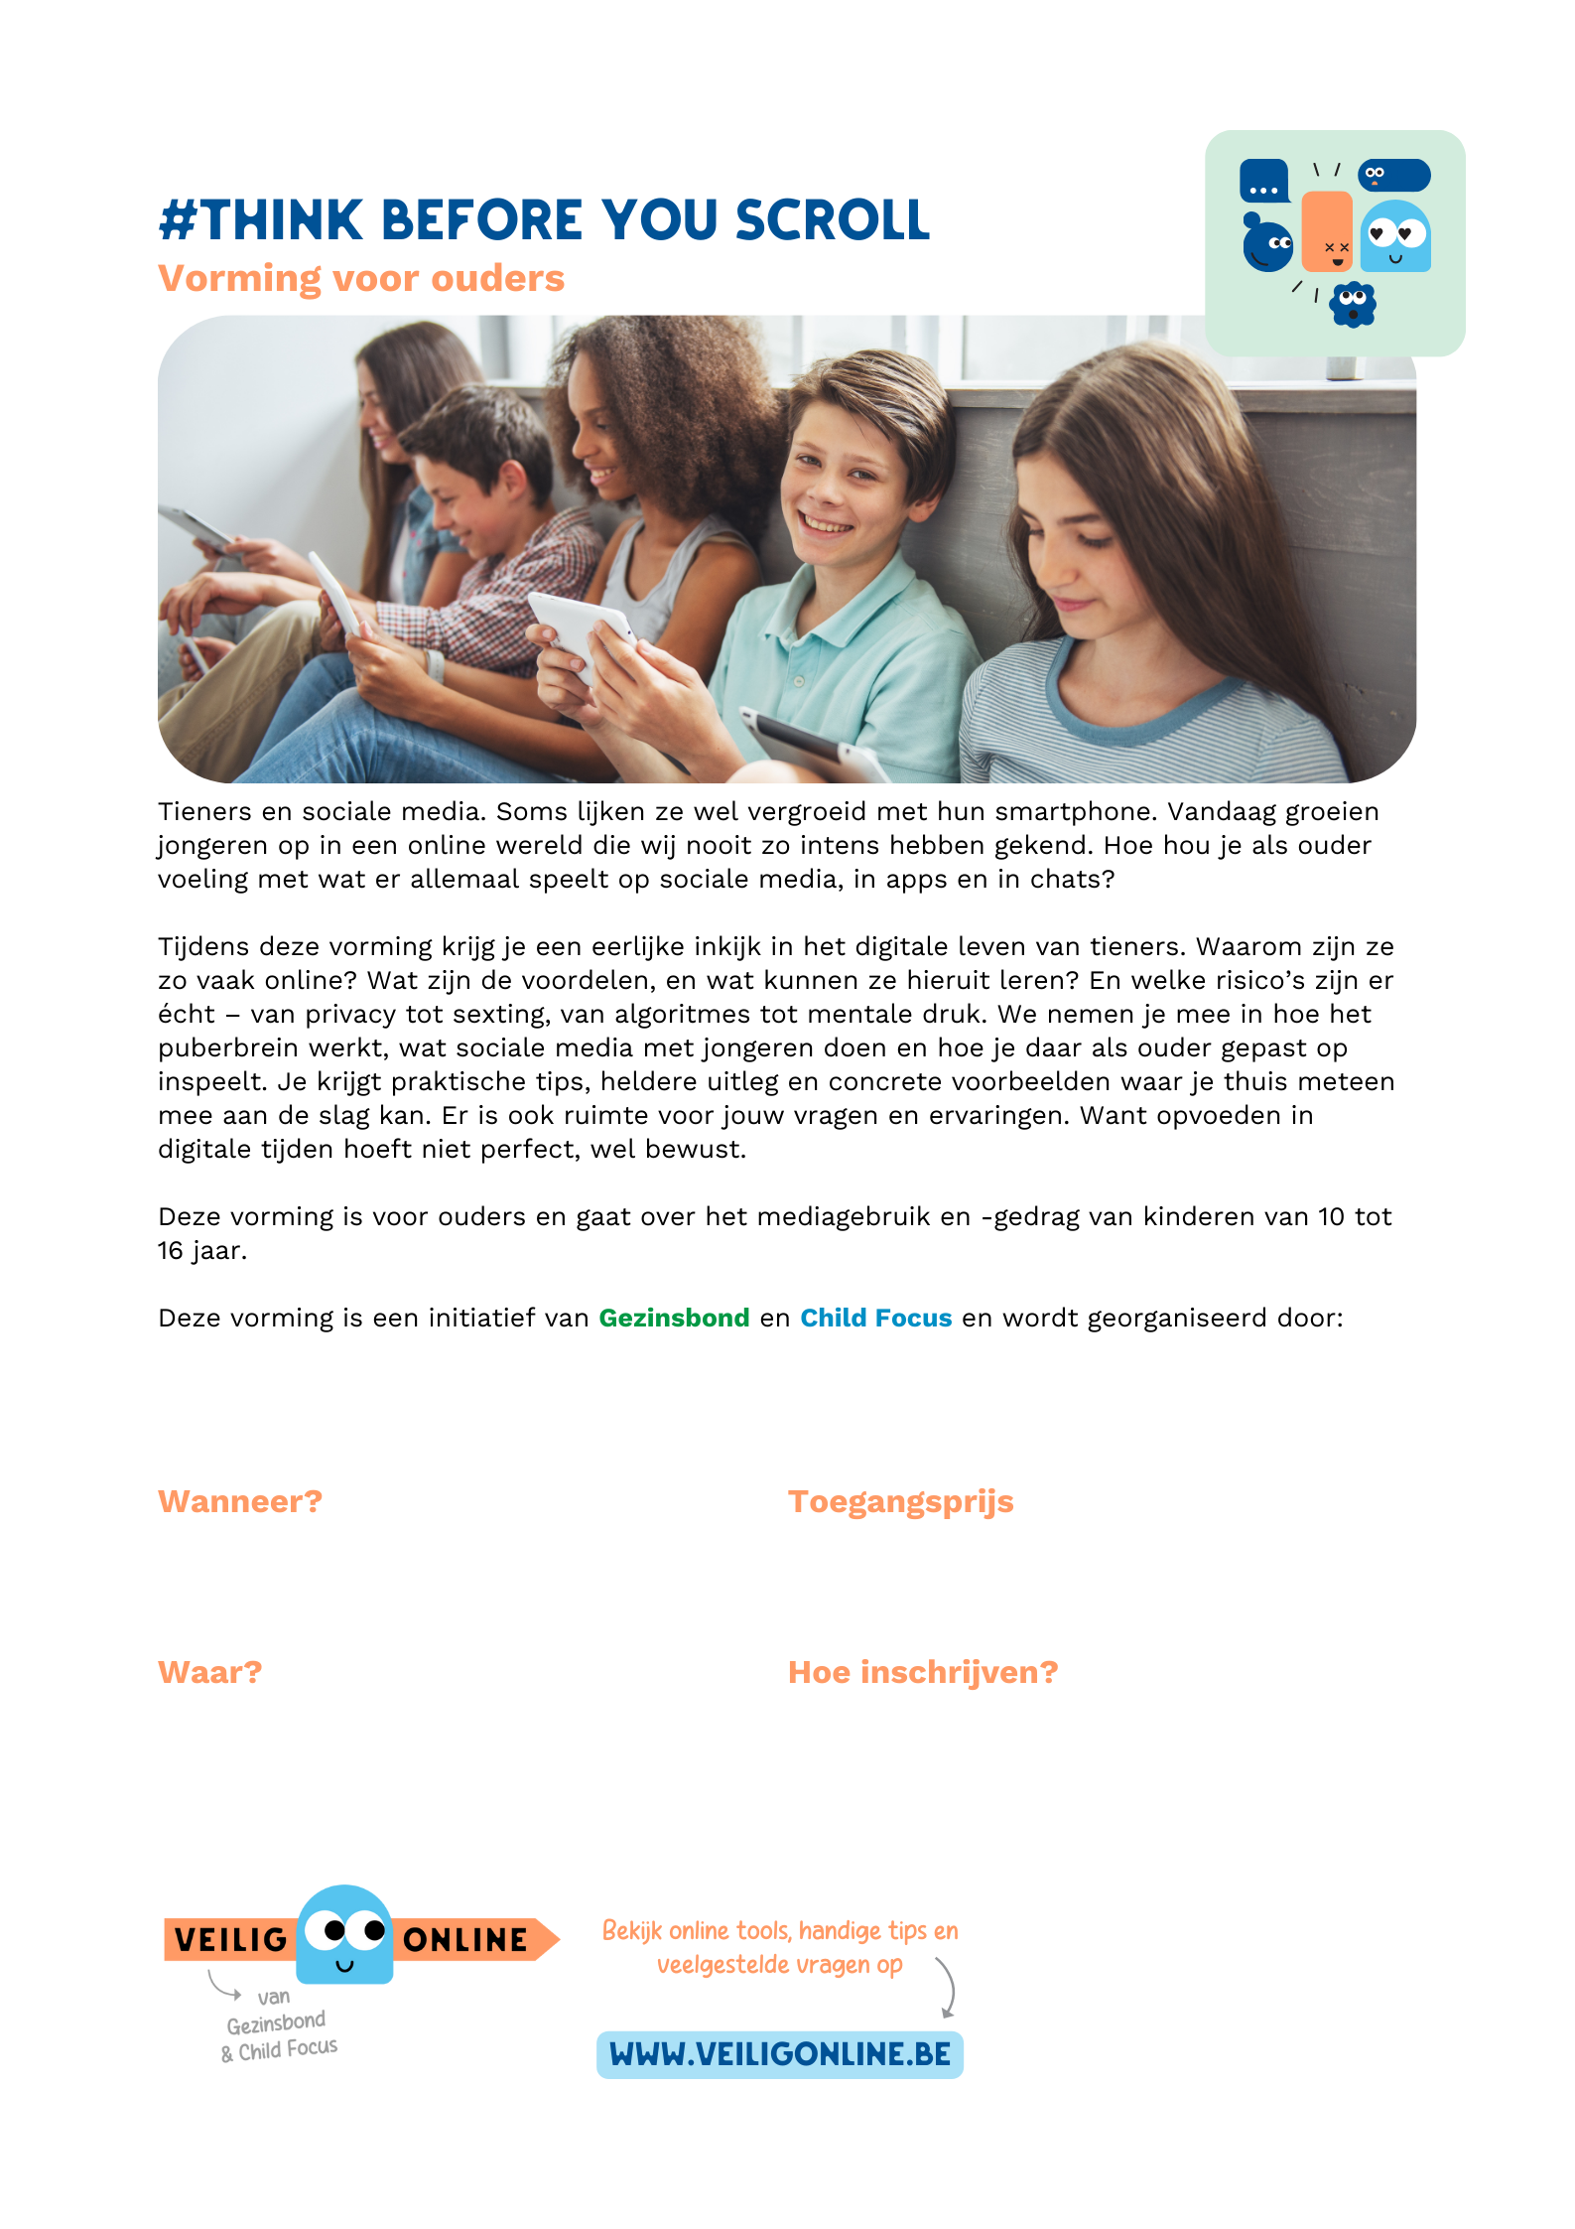
Typ hier om tekst in te voeren

Typ hier om tekst in te voeren
Typ hier om tekst in te voeren

Typ hier om tekst in te voeren
Typ hier om tekst in te voeren

Typ hier om tekst in te voeren

Typ hier om tekst in te voeren
Typ hier om tekst in te voeren

Typ hier om tekst in te voeren

Typ hier om tekst in te voeren
Typ hier om de naam van de organisator in te voeren

Typ hier om de naam van de organisator in te voeren
Plaats hier je logo(’s) of verwijder deze tekst

